Secteur des sciences économiques et sociales

Réflexion autour des essentiels dans les 2e et 3e degrés TTr, option « Sciences économiques appliquées»
Ce document a pour objectif de fournir aux enseignants des informations relatives à l’organisation de l’année scolaire 2021-2022 dans l’enseignement des options du secteur des sciences économiques et sociales. L’ensemble de ces informations doit être adapté en fonction de la réalité de chaque classe.

Vu le contexte de ces deux dernières années, il nous parait important de réaliser, avant tout nouvel apprentissage, une évaluation purement diagnostique des acquis des élèves (leurs points forts, leurs points plus faibles, …) et cibler ceux qui sont nécessaires pour l’apprentissage de nouveaux savoirs.
Les observations participeront à la mise en place éventuelle d’un apprentissage différencié.

Une évaluation diagnostique n’est pas nécessairement une évaluation « traditionnelle ». Elle peut prendre la forme d’une observation des élèves face à un exercice, un questionnaire (sur papier ou en ligne), une grille d’observation, une autoévaluation, un échange avec eux sur leurs connaissances et leur façon d’apprendre…
Cela permet aux enseignants de cibler les élèves pour lesquels une remédiation est nécessaire et ceux à qui on peut proposer des activités de dépassement.

La différenciation à mettre en place suite à l’évaluation diagnostique peut porter sur différents axes comme le montre le schéma suivant.
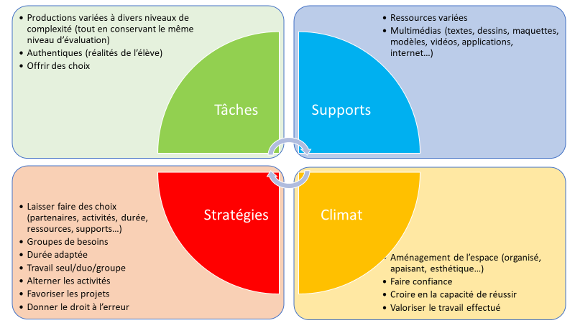
À la suite du diagnostic, l’enseignant planifie les apprentissages, les remédiations, les évaluations à valeur sommative et certificative (uniquement pour les essentiels). Des évaluations à valeur formative (pour l’ensemble des attendus du programme) sont réalisées toute l’année.
Le document d’intentions pédagogiques (DIP) tient compte de cette planification.
Il est conseillé à l’enseignant de repenser les espaces d’apprentissage et de continuer à utiliser le numérique qui reste une composante non négligeable du processus d’apprentissage.
Rappelons tout d’abord que, dans cette option, les deux degrés sont bien distincts, le deuxième degré comporte 2 cours : « Sciences économiques » et « Comptabilité et informatique de gestion. Le 3e degré, quant à lui, est divisé en 4 cours : « Economie de l’entreprise et informatique », « Comptabilité et informatique de gestion », « Droit » et « Economie générale ».
Au deuxième degré, le programme distingue bien ce qui doit être vu en 3e et en 4e année. Le premier tableau a pour objectif de mettre en évidence en 3e année et en 4e année les essentiels à maitriser par des élèves de l’option mais également ceux qui sont indispensables en tant que prérequis à la compréhension de ceux qui seront analysés dans les années suivantes. Ainsi, par exemple, comment comprendre la notion de productivité et de coût de production en 4e année si les facteurs de production n’ont pas été analysés en 3e ? Comment analyser un projet de création d’entreprise au 3e degré sans avoir abordé l’analyse de l’entreprise en tant qu’organisation au 2e degré ? Comment faire de la comptabilité au 3e degré sans avoir analysé les principaux documents commerciaux en 4e ? L’important n’est donc plus ici d’enseigner un savoir parce qu’il était au programme de l’année précédente, mais parce que sa maîtrise est indispensable à l’appropriation d’un nouveau savoir.
Au 3e degré, pour les cours d’ « Economie de l’entreprise et informatique» et d’ « Economie générale », le programme ne fait plus la distinction entre ce qui doit être vu en 5e et 6e année. le professeur est libre d’articuler les différentes parties du cours en fonction des situations qui lui semblent pertinentes à ce moment-là (notamment en fonction de l’actualité). Pour ces deux cours, Les objets ne doivent donc pas nécessairement être parcourus dans l’ordre proposé dans le programme. Les tableaux listent donc ici les essentiels à connaître au terme de l’option.
Le programme laisse une grande liberté pédagogique aux enseignants. Si toutes les notions essentielles listées dans les tableaux doivent être approchées, le degré d’approfondissement de chacune de celles-ci sera laissé à l’appréciation de l’enseignant en fonction du temps disponible.
Le dernier tableau liste quant à lui les savoir-faire à maitriser par un élève qui quitte l’option « sciences économiques » au terme des deux degrés.

Savoirs essentiels au terme du 2e degré
3e année | 4e année
Sciences économiques
Le problème économique
- Schéma économique à compléter progressivement au cours du degré
Le choix du consommateur
- Biens et services (publics et privés)
- Biens de consommation durables et non durables
- Revenus liés au travail
- Revenus liés au capital
- Revenus de transfert (sécurité sociale)
- Revenus disponible
- Crédit à la consommation
- Système bancaire
- Déterminants sociologiques et économiques de la consommation
Le choix de producteur  - Carte d’identité d’une PME  - Facteur de production «travail » et progrès technique  - Facteur de production «capital » : voir cours de « Comptabilité et Informatique de gestion » | L’entreprise : une organisation  - Statuts juridiques des organisations  - Moyens de financement  - Structure interne du pouvoir  - Bourse et actions  La production  - Facteurs de production et productivité  - Nouvelle organisation du travail  - Productivité : calcul et amélioration  - Coûts de production et seuil de rentabilité
Le marché  - Notion de marché  - Offre et demande et sa construction graphique  Droit | Le marché  - Structure d’un marché (offre et demande d’un produit)  - Marketing (les 4 P)  - Cycle de vie du produit
Droit  - Droits – devoirs – obligations – règles juridiques - sanctions  - Nécessités du droit  - Personnes morales – personnes physiques | Droit  - Organisation du monde judiciaire  - Droit commercial : statuts juridiques des sociétés commerciales  - Droit social : contrat de travail étudiant

3e année | 4e année
Comptabilité et informatique de gestion
Logiciel de traitement de texte  Comptabilité :  - Analyse des documents commerciaux  - Fonctionnement et calcul de la TVA  - Rédaction d’une facture  - La note de crédit  - Le paiement  - Le bilan  - Le principe de la comptabilité en partie double | Tableur  Comptabilité : Enregistrement de documents réels suivants :  - Factures  - Note de crédit  - Documents de paiement, extraits de compte  - Charges et produits financier  - Rémunération  - Calcul simple du résultat et affectation

Savoirs essentiels au terme du 3e degré
5e année
Comptabilité et informatique de gestion
Monographie complète comptable intégrant des notions de plus en plus complexes :
- Factures avec escompte conditionnel
- Règles particulières en matière de TVA
- Rémunérations
- Opérations financières
- Crédits
- Charges fiscales
- Ecritures de fin d’exercice
- Estimation de l’impôt
- Affectation du résultat

5e année
Droit
- Droit public : élaboration des textes légaux
- Droit international : systèmes judiciaires internationaux
- Droit privé : analyse de lois sur base d’exemples concrets
- Responsabilité civile et pénale
- Contrats

5e année et 6e année
Economie de l’entreprise et informatique
L’entreprise dans son environnement
- Secteurs d’activité
- Critères de classement des entreprises
La création d’entreprise
- Projet de création d’entreprise : conditions économiques, financières et juridiques de base)
La stratégie commerciale de l’entreprise : le marketing
- Etude de marché
- Stratégie commerciale
- E-commerce
La gestion de stocks : logistique
- Organisation d’une chaine logistique
- Analyse des coûts liés au stockage et à l’approvisionnement
- Techniques d’approvisionnement et gestion des stocks
L’organisation et la gestion des ressources humaines : le management
- Salaire : ses composantes et son calcul
- Différents types de Contrats de travail
- Règlement de travail
La gestion financière de l’entreprise
- Analyse des comptes annuels
- Calculs et commentaires de quelques ratios

5e année et 6e année
Economie générale
Le choix économique ou l’économie politique
- Notions de rareté des ressources et choix qui en découlent
- Monnaie : formes et fonctions, création monétaire
Croissance économique et développement ou les choix politiques des Etats
- Bases de la comptabilité nationale
- Facteurs de croissance : consommation, investissement, dépenses gouvernementales
- Croissance et Développement : les indicateurs de développement
- Développement durable
- Formes concrètes d’organisation économique (approche classique, néoclassique, keynésienne)
Rôle de l’Etat
- Système fédéral belge : le rôle régulateur de l’Etat
- Finances publiques
- Organisation actuelle de la sécurité sociale
Les marchés
- Internationalisation des entreprises et des facteurs de production : types de concentrations
- Formation des prix en fonction des structures de marchés : concurrence parfaite, monopole, oligopole
Economie financière
- Monnaie et politique monétaire (création de monnaie scripturale, inflation, rôle de la BCE)
- Placements bancaires et Crédits
- Bourse
Emploi
- Marché du travail : offre et demande, notion de chômage
Echanges internationaux
- Balance courante et balance des paiements
- Protectionnisme et libre échange
- Accords internationaux

Savoir-faire essentiels au terme des 2e et 3e degrés
Lecture et construction de graphiques
Analyse de tableaux statistiques
Calcul de pourcentages et de moyennes
Calcul d’intérêts
Calcul de la productivité
Travail d’analyse et de recherche via internet

Pour toute question complémentaire, n’hésitez pas à nous contacter :
- jeanmarie.bauduin@segec.be
- catherine.libert@segec.be
- genevieve.perrad@segec.be

Vous trouverez également de nombreuses informations et ressources sur notre site à l’adresse : https://ses.fesec.be/

